『天地種籽〜2015音樂饗宴』暨
『Lamigo 桃猿~愛家人 不酒駕公益悠遊卡』捐贈記者會
採訪通知
「天地種籽〜2015音樂饗宴」以古典音樂會，讓酒駕議題深入人心~
酒駕事件每天觸目驚心上演，令人非常遺憾與憤怒，臺灣酒駕防制社會關懷協會(以下稱本會)一再推動「愛家人 不酒駕」，並追求「酒駕零容忍」的文明指標，針對全國酒駕死傷位居第三名的桃園市，本會與桃園市政府文化局、桃園市文化基金會、廣達電腦股份有限公司、廣達集團聯合福委會、廣藝基金會、悠遊卡(股)公司、Lamigo桃猿職業棒球隊等，共同舉辦「天地種籽〜2015音樂饗宴」，用音樂、關懷，期盼建立桃園市民行人安全，安全駕駛，讓桃園市成為安全駕駛的模範大都市。音樂家：鋼琴家葉綠娜、小提琴家蘇顯達、次女高音翁若珮，也特地出席記者會為「2015天地種籽〜音樂饗宴」做演出，企盼以古典音樂會方式，讓酒駕議題更深入人心。
全國首張職棒版，防酒駕公益悠遊卡，限量發行一千張發行了!
2015職棒冠軍Lamigo桃猿隊登高一呼：『全民總動猿~齊力防酒駕』
Lamigo桃猿隊球員共同出席記者會，呼籲球迷「愛家人 不酒駕」
全國首張職棒版~桃猿最強「Lamigo桃猿~愛家人 不酒駕」公益悠遊卡，限量一千張也同時於11月20日公開亮相。由再度封王，榮登2015中職總冠軍的Lamigo桃猿職業棒球隊，全力支持本會並授權Lamigo桃猿隊圖騰，運用在防酒駕公益悠遊卡，齊力倡議「愛家人 不酒駕」。身為桃園地主隊Lamigo桃猿隊，投入防酒駕更不遺餘力，Lamigo球員正在南部接受特訓，王牌投手王溢正、內野手郭永維特地北上出席記者會呼籲『全民總動猿~齊力防酒駕』。悠遊卡(股)公司也是全力投入酒駕防制宣導，一千張公益悠遊卡，再度全數捐贈給本會做為防酒駕宣導，企盼國人多搭乘大眾運輸工具，共同響應「愛家人 不酒駕」!
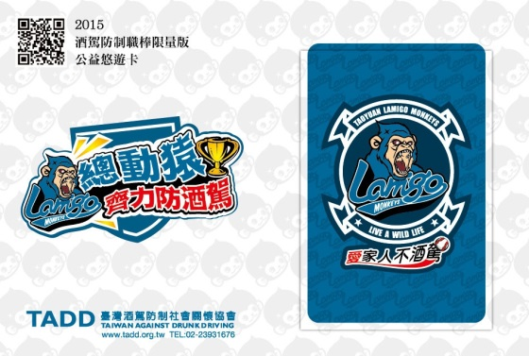
在此誠摯邀請您出席記者會採訪並廣為宣傳。

- 時間：2015年11月20日(五) 14:00~14:45
- 地點：廣藝基金會廣藝廳中央舞台
桃園市龜山區文化二路211號(地圖如下方)
- 主辦單位：臺灣酒駕防制社會關懷協會
- 協辦單位：桃園市政府文化局、桃園市文化基金會
廣達電腦股份有限公司、
廣達集團聯合福委會、廣藝基金會

臺灣酒駕防制社會關懷協會
理事長 陳敏香
秘書長 林美娜 敬邀
新聞聯絡人宣導組組長 唐植梅
0987220880 O:02-23931676
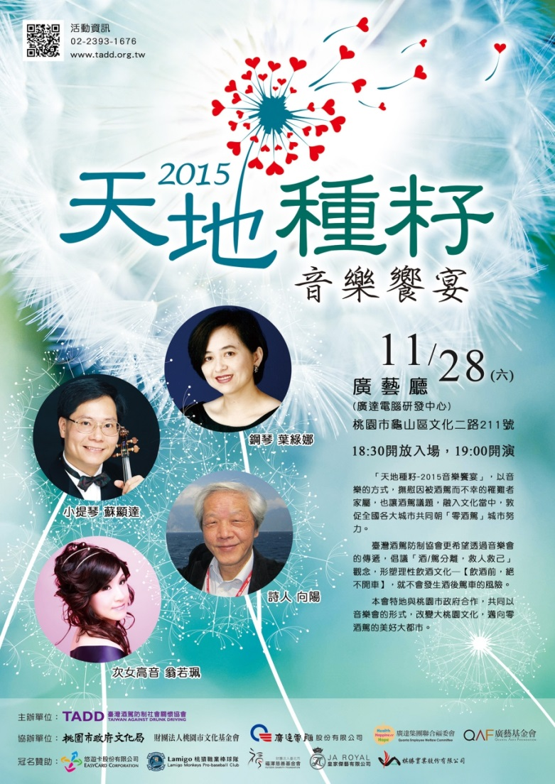

- 記者會流程：(記者會進行兩個議題，所有單位皆為協辦或贊助共同參與)

時間 | 項目 | 內容
14:00- | 司儀開場TADD | 記者會開始
14:00-14:01 | 司儀導言  記者會簡單重點 | 「天地種籽〜2015音樂饗宴」及『Lamigo桃猿版 愛家人 不酒駕公益悠遊卡』發行簡單開場
14:02—14:04 | 介紹來賓 | 各單位貴賓、音樂家、(貴賓名單)  Lamigo 桃猿隊貴賓、  球員：王牌投手王溢正、內野手郭永維
14:05—14:07 | 司儀導言 | 「天地種籽〜2015音樂饗宴」緣起
14:08—14:14 | 來賓致詞 | 1.桃園市政府文化局局長莊秀美  2.廣藝基金會執行長楊忠衡先生  3.桃園市文化基金會執行長羅碧霞  4.TADD理事黃俊美
14:15—14:16 | 致贈感謝狀 | 皇家傑藝有限公司、 棋勝實業(股)公司
14:17—14:26 | 音樂家演出 | 1.導言：11/28音樂會的特色與曲目  2.三位音樂家簡單介紹：鋼琴家葉綠娜、小提琴家蘇顯達、次女高音翁若珮  3.音樂家現場演出( 曲目：望春風)  4.音樂家簡單分享：防酒駕
14:27—14:28 | 司儀導言 | 『Lamigo桃猿隊~ 愛家人 不酒駕公益悠遊卡』發行計畫簡單說明
14:29—14:36 | 來賓致詞 | 1. Lamigo貴賓、球員：王牌投手王溢正  內野手郭永維  2.悠遊卡(股)公司董事長林向愷先生  3.TADD理事黃俊美
14:37—14:41 | 司儀：  1.悠遊卡捐贈儀式開始  2.拍照  3.感謝狀回贈  4.拍照  與在場來賓拍照 | - 悠遊卡捐贈儀式開始：邀請Lamigo 貴賓、球員2位，悠遊卡公司董事長、TADD理事黃俊美女士上台  (位置左至右：悠遊卡、Lamigo、TADD) Lamigo貴賓站中央觀禮  - 邀請球員為大型卡簽名  - 拍照  - TADD理事回贈感謝狀予Lamigo、悠遊卡公司 (共2只)  - 拍照
14:42-14:45 |  | 邀請所有貴賓上台拍照、結束
停車注意事項：
1.媒體車輛：廣達電腦訪客停車場 請由文化二路左轉科技五路(往林口方向)請向警衛索取訪客停車單，並先至大廳櫃檯蓋章，再交由館方人員簽名，取車時須繳回警衛。如已停滿請勿排隊，盡速前往其他停車區域。
進入廣達公司之廣藝廳須知：
1.進入廣達公司，路過中央櫃台，直走到底，左邊玻璃大門入口即為廣藝廳入口，或可詢問櫃檯，前往廣藝廳之方向。
2.抵達廣達公司後請勿在廣達大樓隨處閒晃，除了有設置座位的地方，其他各處都不能席地而坐，特別是門口大樓梯。
3.穿著請特別注意，不能穿著涼鞋、拖鞋…等露趾鞋類，在門口會被保全攔下而無法進入。
4.園區內嚴禁抽菸、嚼食檳榔以及飲酒。
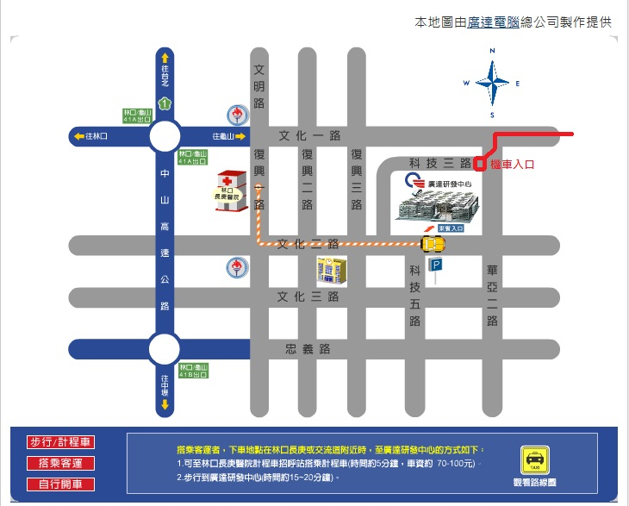
5.廣達大樓周邊皆沒有用餐區域，大廳亦僅供會客。廳內其他區域亦不開放飲食，麻煩演出人員多多配合。
6.抵達後請勿在廣達大樓隨處閒晃，除了有設置座位的地方，其他各處都不能席地而坐，特別是門口大樓梯。

